

**РЕСПУБЛИКА КАРЕЛИЯ**

**КАЛЕВАЛЬСКИЙ МУНИЦИПАЛЬНЫЙ РАЙОН**

**МУНИЦИПАЛЬНОЕ ОБРАЗОВАНИЕ**

**«КАЛЕВАЛЬСКОЕ ГОРОДСКОЕ ПОСЕЛЕНИЕ»**

**СОВЕТ КАЛЕВАЛЬСКОГО ГОРОДСКОГО ПОСЕЛЕНИЯ**

**VII** заседание  **V** созыв

**РЕШЕНИЕ**

от 20.09.2024 г. № 5-7-25

пгт. Калевала

|  |
| --- |
| О внесении изменений в Решение Совета Калевальского городского поселения от 28.06.2021 г. № 4-27-125 «Об утверждении Правил землепользования и застройки и Генерального плана Калевальского городского поселения Калевальского муниципального района Республики Карелия». |

Руководствуясь ст. 5.1, 33 Градостроительного кодекса Российской Федерации, ст. 15 Федерального Закона от 06.10.2003 г. № 131-ФЗ «Об общих принципах организации местного самоуправления в Российской Федерации», Уставом Калевальского муниципального района, Уставом Калевальского городского поселения, рассмотрев проект изменений в Правила землепользования и застройки Калевальского городского поселения, на основании протокола публичных слушаний от 02.07.2024 года, рекомендаций публичных слушаний от 02.07.2024.

**Совет Калевальского городского поселения РЕШИЛ:**

1. Внести в Решение Совета Калевальского городского поселения от 28.06.2021 г. № 4-27-125 «Об утверждении Правил землепользования и застройки и Генерального плана Калевальского городского поселения Калевальского муниципального района Республики Карелия» следующие изменения:

- карту градостроительного зонирования применительно к части территории Калевальского городского поселения под образуемым земельным участком под многоквартирным домом, признанным аварийным и подлежащим сносу расположенным по адресу: Российская Федерация, Республика Карелия, Калевальский муниципальный район, Калевальское городское поселение, пгт. Калевала, ул. М. Михеевой, д. 22 и прилегающей к нему территории изложить в редакции зону «ЖИ - зона застройки индивидуальными жилыми домами» изменить на зону ЖМ – зона застройки многоквартирными домами (до четырех этажей, включая мансардный)

- карту градостроительного зонирования применительно к части территории Калевальского городского поселения под образуемым земельным участком под многоквартирным домом, признанным аварийным и подлежащим сносу расположенным по адресу: Российская Федерация, Республика Карелия, Калевальский муниципальный район, Калевальское городское поселение, пгт. Калевала, ул. М. Советская, д. 2 и прилегающей к нему территории изложить в редакции зону «ОД – многофункциональная общественно-деловая зона» изменить на зону «ЖМ – зона застройки многоквартирными домами (до четырех этажей, включая мансардный)»

1. Настоящее решение подлежит официальному опубликованию (обнародованию) в официальном информационном бюллетене «Вестник муниципального образования «Калевальское городское поселение» и размещению на странице Калевальского городского поселения на официальном сайте Калевальского муниципального района.

Председатель Совета Калевальского городского поселения

Глава Калевальского городского поселения Н.И. Станкевичус

Исп.Картунен С.Р.

Рассылка: дело-1, отдел АГиЗ-1.

Приложение 1

к Решению Совета

Калевальского городского поселения

от 20.09.2024 № 5-7-25

Фрагмент Карты градостроительного зонирования муниципального образования «Калевальское городское поселение»

(применительно к части территории Калевальского городского поселения)

Действующая редакция:

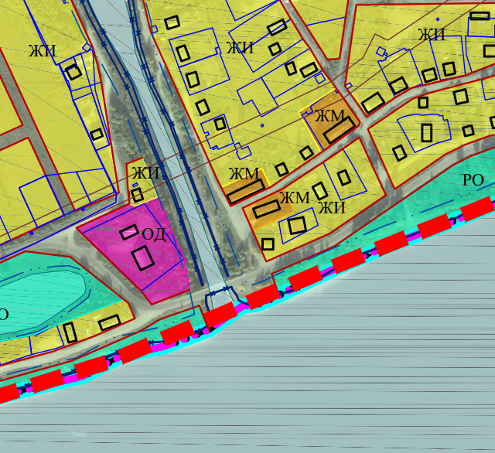

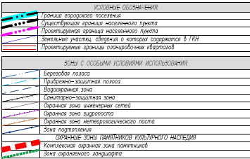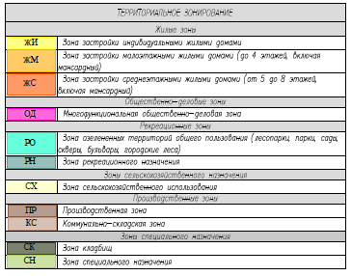

Приложение 2

к Решению Совета

Калевальского городского поселения

от 20.09.2024 № 5-7-25

Фрагмент Карты градостроительного зонирования муниципального образования «Калевальское городское поселение»

(применительно к части территории Калевальского городского поселения)

После публичных слушаний:

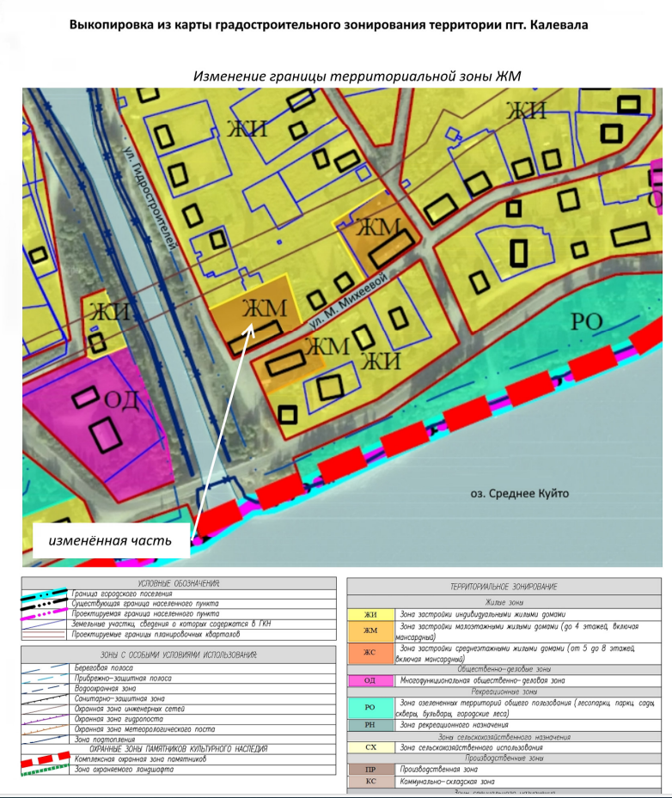

Приложение 3

к Решению Совета

Калевальского городского поселения

от 20.09.2024 № 5-7-25

Фрагмент Карты градостроительного зонирования муниципального образования «Калевальское городское поселение»

(применительно к части территории Калевальского городского поселения)

Действующая редакция:

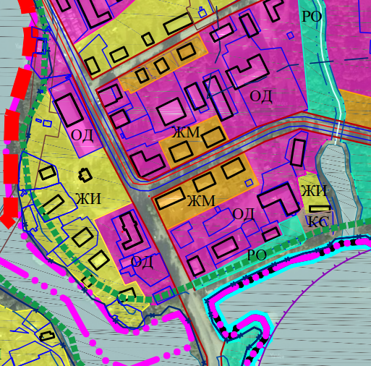



Приложение 4

к Решению Совета

Калевальского городского поселения

от 20.09.2024 № 5-7-25

Фрагмент Карты градостроительного зонирования муниципального образования «Калевальское городское поселение»

(применительно к части территории Калевальского городского поселения)

После публичных слушаний:

